ХVІ міський турнір з основ інформатики
для учнів 5 – 7 класів загальноосвітніх навчальних закладів

Конкурс художників-дизайнерів
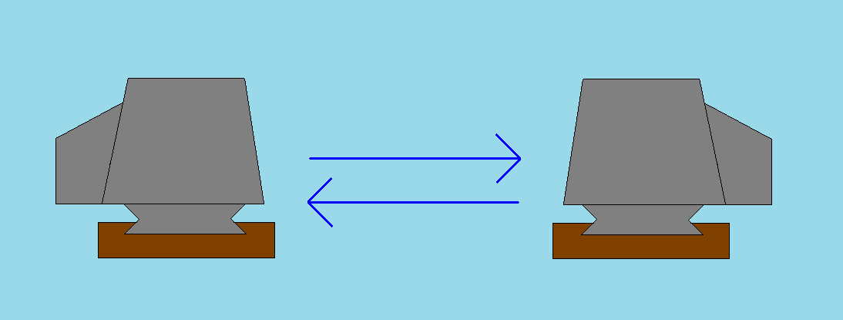
1.

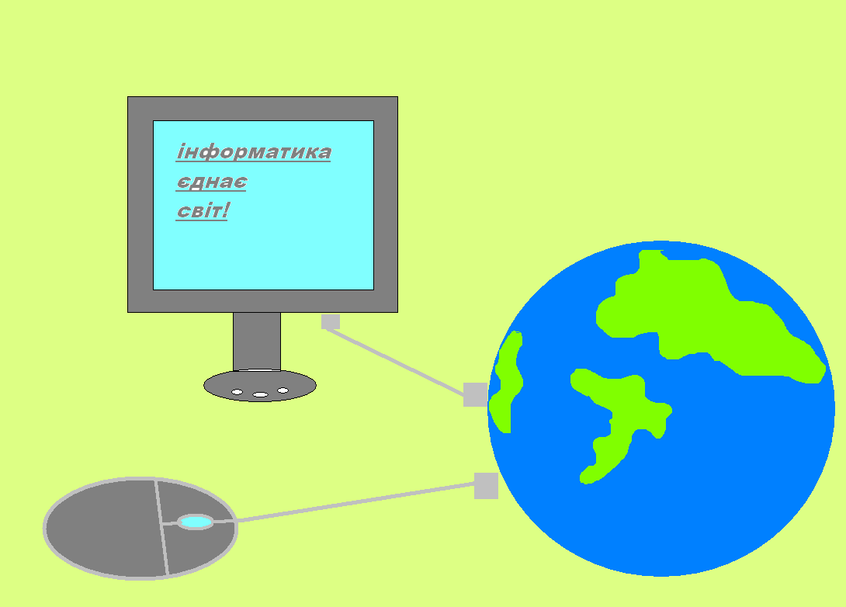
2.

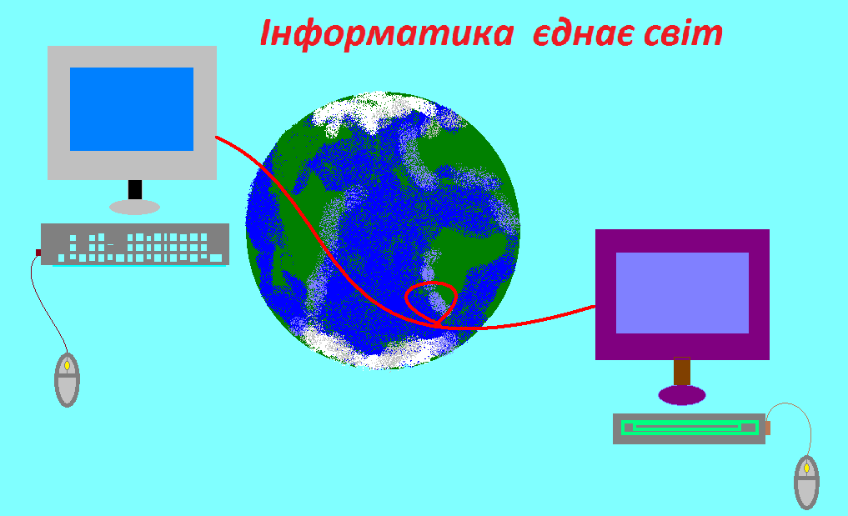
3.

